Şiir Antoloji Yayınları Tanıtım Bülteni
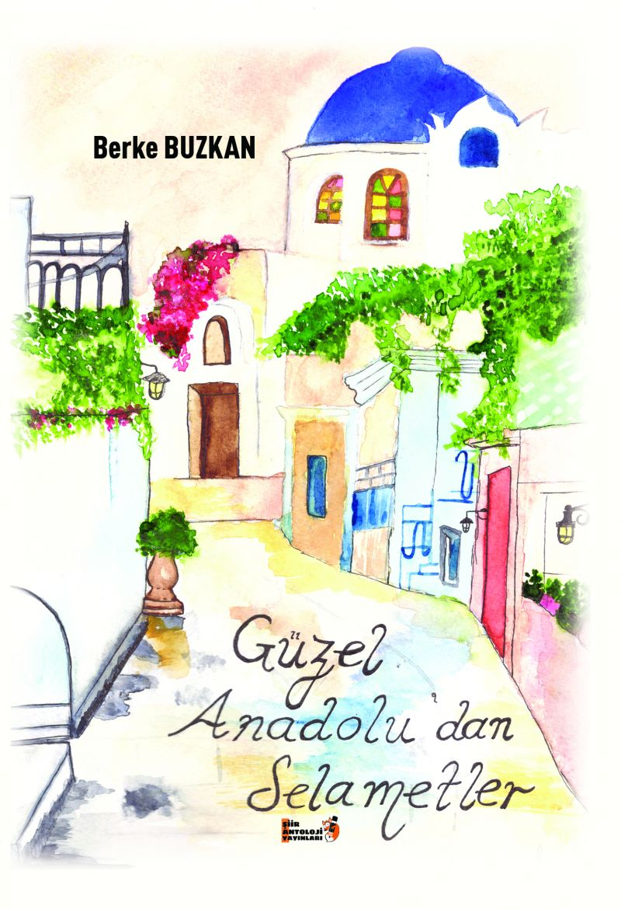 | Eser Adı: Güzel Anadolu`dan Selametler  Yazar Adı: Berke Buzkan  Cilt Bilgisi: AMERİKAN  Kitap Dili: Türkçe  Eser Tipi: Orjinal  İç Sayfa: 2. HAMUR SB 60  Kapak: BRISTOL AMERİKAN 230  Yan Kapak: YOK  Selefon Türü: MAT SELEFON  Basım Tarihi: 2021  Sayfa Sayısı: 54  Kitap Boyutları: 135 X 195 mm  ISBN No: 9786257654494  Etiket Fiyatı: 180,00 TL  Editör Görevlisi: Hikmet Çelik  Son Okumacı: Alev Sevgi  Mizanpajcı: Alev Sevgi  Kapak Grafikeri: Senem Yıldırım
Kitap Tanıtım Yazısı : (Arka Kapak)

Uğurlar getir bana Şam'dan
Sulh güneşi ile harmanlanmış baharatlar
Ve akşamlar ver bana hurma kokan
Oturup akşamleyin, şehre serilen rüzgârda
Kardeş şehri İstanbul'a şehrin aşkını
Yaşlı kâtipten;
Kahvehaneden bir masalda dinleyelim
Dinleyelim ki
Denizci Sinbad'ın güzergâhında
Kulaklarımızı
Arabiya'nın büyüsünde
Ve Ud'un anlatışında insan olduğumuzu;
Kardeş olduğumuzu öğretsin bizlere
Baharatçıdan selametler ilet
Masallar doldur gönlüne kâtipten
Ahşaplara ve kalbimize işlensin
Memleketine döndüğün vakit
Şam'dan sulh ve baharat kokan
Bir tavla kutusu içinde
Uğurlar getir
Şam'dan memleketine;
Ama İstanbul berisine ama aşkın ötesine
Kitabın detay sayfasına buradan ulaşabilirsiniz :
https://tilkikitap.com/kitaplar/kitap-baski-berke-buzkan-guzel-anadoludan-selametler-1872.html
Şiir Antoloji Yayınları

